UNIVERSIDAD NACIONAL AMAZÓNICA DE MADRE DE DIOS
FACULTAD DE INGENIERÍA
ESCUELA PROFESIONAL DE INGENIERÍA DE SISTEMAS E INFORMÁTICA

ENTREGABLE 01

“SELVA BOOKING: APLICACIÓN MÓVIL PARA CENTRALIZAR Y RESERVAR ALOJAMIENTOS EN LA REGIÓN DE MADRE DE DIOS”

AUTORES:
CONDORI SAHUARICO, Liz Yeiza
UCEDA JALLURANA, Renzo Jesus
CHICATA ACOSTA, Jasseir James
PEREIRA RAMPAS, Korven Joshua

DOCENTE:
Mg. TINEO VILCHEZ, Francisco Javier

Puerto Maldonado, julio 2026

- PRESENTACIÓN

El presente proyecto, titulado “Selva Booking: Aplicación móvil para centralizar y reservar alojamientos en la región de Madre de Dios”, tiene como objetivo aplicar y consolidar los conocimientos adquiridos en el desarrollo de software. Además, busca proponer una solución tecnológica práctica al problema de dispersión de la oferta hotelera y ecoturística, incorporando roles diferenciados (cliente, encargado de hotel, administrador y SuperAdmin), gestión de inventario en tiempo real, reseñas, auditoría y un panel de supervisión acorde a cada perfil de usuario.

- INTRODUCCIÓN

El turismo en la Amazonía peruana, específicamente en Puerto Maldonado y la zona de Tambopata, cuenta con una amplia variedad de opciones de alojamiento, desde hoteles urbanos hasta eco-lodges en plena naturaleza. Sin embargo, los turistas suelen enfrentar dificultades para comparar precios, disponibilidad y servicios porque la información está fragmentada en múltiples canales.
Ante ello, Selva Booking es una aplicación Android desarrollada con Kotlin y Jetpack Compose que centraliza la oferta de alojamientos, permite reservar habitaciones con control de inventario, incorpora una pasarela de pago simulada y ofrece paneles de gestión para encargados de hotel, administradores limitados y SuperAdmin. El backend utiliza Firebase (Authentication, Firestore y Storage), siguiendo arquitectura MVVM y metodología ágil XP.

- ÍNDICE

DEFINICIÓN DEL PROYECTO
MARCO TEÓRICO
METODOLOGÍA DE LA INVESTIGACIÓN
WIREFRAME
DIAGRAMACIÓN UML
CONCLUSIONES
RECOMENDACIONES
REFERENCIAS BIBLIOGRÁFICAS
ANEXOS

- ÍNDICE DE FIGURAS

Figura 1: Pantalla de Bienvenida (Splash) 12
Figura 2: Inicio de Sesión 13
Figura 3: Registro de Usuario 14
Figura 4: Recuperar Contraseña 15
Figura 5: Mi Perfil 16
Figura 6: Soporte y Ayuda 17
Figura 7: Menú Lateral (Cliente) 18
Figura 8: Menú Lateral (Administrador / SuperAdmin) 19
Figura 9: Pantalla de Inicio 20
Figura 10: Comparar Alojamientos (Búsqueda) 21
Figura 11: Filtros de Búsqueda 22
Figura 12: Detalle del Alojamiento 23
Figura 13: Completar Reserva 24
Figura 14: Resumen de Pago 25
Figura 15: Pago Confirmado 26
Figura 16: Mis Reservas 27
Figura 17: Panel de Administración (Dashboard) 28
Figura 18: Gestión de Encargados y Administradores 29
Figura 19: Gestión de Alojamientos 30
Figura 20: Formulario de Nuevo Alojamiento 31
Figura 21: Gestión de Habitaciones 32
Figura 22: Nueva Reserva (Manual) 33
Figura 23: Panel General de Reservas 34
Figura 24: Detalle de Reserva (Administrador) 35
Figura 25: Diagrama de casos de uso general 36
Figura 26: Diagrama de casos de uso — Invitado 37
Figura 27: Diagrama de casos de uso — Cliente 38
Figura 28: Diagrama de casos de uso — Encargado de hotel 39
Figura 29: Diagrama de casos de uso — Administrador limitado 40
Figura 30: Diagrama de casos de uso — SuperAdmin 41
Figura 31: Diagrama de secuencia — Cliente (reserva y pago) 42
Figura 32: Diagrama de secuencia — Encargado de hotel 43
Figura 33: Diagrama de secuencia — SuperAdmin 44
Figura 34: Diagrama de estados — Reserva 45
Figura 35: Diagrama de clases — Dominio 46
Figura 36: Diagrama de componentes — MVVM 47
Figura 37: Diagrama de despliegue 48

- ÍNDICE DE TABLAS

Tabla 1: Glosario de términos 5
Tabla 2: Fases de la metodología XP aplicadas a Selva Booking 6
Tabla 3: Especificaciones del entorno de desarrollo y tecnologías aplicadas 7
Tabla 4: Presupuesto estimado del proyecto 8

- DEFINICIÓN DEL PROYECTO
  - Descripción del Proyecto
Selva Booking es una aplicación móvil Android que agrupa y gestiona reservas de hoteles y eco-lodges en Madre de Dios. Los clientes pueden buscar alojamientos, filtrar por ciudad, precio y categoría, reservar habitaciones con fechas y huéspedes, pagar mediante una pasarela simulada y publicar reseñas. Los encargados de hotel gestionan un hotel (máximo uno), sus habitaciones, inventario y comentarios de huéspedes. Los administradores limitados supervisan la red de encargados que ellos crearon; el SuperAdmin tiene control global, auditoría y gestión de administradores. La app usa Firebase, arquitectura MVVM y navegación por roles.
  - Formulación del problema

Problema general
¿De qué manera una aplicación móvil centralizada puede optimizar el proceso de búsqueda, reserva y supervisión de alojamientos para turistas y operadores en Madre de Dios?

Problemas específicos
¿De qué forma un sistema centralizado facilita al turista organizar y dar seguimiento a sus reservas sin depender de múltiples canales?
¿Cómo ayuda un panel por roles (encargado, administrador, SuperAdmin) a gestionar inventario, reservas y cuentas de forma segura y trazable?
¿Cómo contribuye el control de inventario en tiempo real a evitar sobreventa de habitaciones?
  - Objetivos

Objetivo general
Desarrollar una aplicación móvil nativa en Android que unifique la oferta de alojamientos en Madre de Dios, permitiendo buscar, comparar, reservar y administrar hoteles, habitaciones y reservas con roles diferenciados y backend en Firebase.

Objetivos específicos
Implementar módulo cliente con registro (teléfono de 9 dígitos), búsqueda, reserva, pago simulado y reseñas.
Integrar Firebase Auth, Cloud Firestore y Firebase Storage con arquitectura MVVM.
Desarrollar módulo encargado: un hotel por usuario, CRUD de habitaciones, stock e historial de reservas.
Implementar panel administrador limitado (supervisión de encargados creados) y panel SuperAdmin (CRUD global y auditoría).
Evaluar usabilidad y funcionamiento en emulador y dispositivo Android real.
  - Justificación
La dispersión de la información turística obliga a los viajeros a invertir tiempo comparando opciones en distintos medios. Selva Booking centraliza hoteles urbanos y eco-lodges, reduce fricción en la reserva y brinda herramientas de gestión a operadores locales. Además, la auditoría y los roles jerárquicos fortalecen la trazabilidad de cambios en el catálogo.
  - Consideraciones éticas
La aplicación informa en términos y condiciones el tratamiento de datos personales (nombre, correo, teléfono y reservas). Las reglas de Firebase limitan el acceso según rol. La pasarela de pago es simulada con fines académicos; no procesa dinero real. Las reseñas exigen haber realizado al menos una reserva en el hotel.

- MARCO TEÓRICO
  - Antecedentes de estudio
En Madre de Dios, la oferta de alojamientos permanece fragmentada en múltiples plataformas, lo que dificulta comparar precios y disponibilidad. Proyectos previos de reservas móviles y turismo digital evidencian la necesidad de centralización, roles administrativos y datos en tiempo real para el sector hotelero y ecoturístico amazónico.
  - Marco teórico

Desarrollo de aplicaciones móviles Android
Selva Booking utiliza Kotlin y Jetpack Compose con Material 3, Navigation Compose, ViewModels y StateFlow. El patrón MVVM separa la UI de la lógica de negocio y el acceso a datos mediante repositorios.

Firebase y servicios en la nube
Firebase Authentication gestiona registro e inicio de sesión. Cloud Firestore almacena usuarios, hoteles, habitaciones, reservas, reseñas y registros de auditoría. Firebase Storage guarda imágenes de hoteles y perfiles.

Sistemas de reservas hoteleras y ecoturismo
El sistema modela estados de reserva (pendiente de pago, confirmada, terminada) y descuenta o libera inventario de habitaciones automáticamente. Los eco-lodges comparten el mismo flujo que hoteles urbanos, con capacidad limitada por habitación.
  - Definición de términos
Se definen los acrónimos y conceptos técnicos más relevantes del proyecto Selva Booking.
Tabla 1: Glosario de términos
Término | Definición
Android | Sistema operativo móvil donde se ejecuta Selva Booking (minSdk 24).
Administrador | Usuario con panel de supervisión limitado a encargados que él creó.
SuperAdmin | Usuario con control total: CRUD global, administradores y auditoría.
Encargado de hotel | Usuario que gestiona un hotel, habitaciones, reservas y comentarios propios.
Cliente | Turista que busca, reserva, paga (simulado) y comentar hoteles.
Cloud Firestore | Base de datos NoSQL en tiempo real para usuarios, hoteles, reservas y reseñas.
creadoPorAdminId | Campo que vincula un encargado al administrador que lo creó.
Inventario (stock) | Cantidad de habitaciones disponibles para reservar en un tipo de habitación.
Jetpack Compose | Framework declarativo de UI en Kotlin.
Kotlin | Lenguaje principal de la aplicación Android.
MVVM | Patrón Model-View-ViewModel: UI, lógica y datos separados.
Pasarela simulada | Validación local de tarjeta sin procesador de pagos real.
Reseña | Comentario y calificación de un hotel por un cliente con reserva previa.
Registro de auditoría | Log de cambios en hoteles/habitaciones revertible por SuperAdmin.
UML | Lenguaje unificado de modelado del sistema.
XP | Metodología ágil de Programación Extrema aplicada al proyecto.

Fuente: Elaboración propia

- METODOLOGÍA DE LA INVESTIGACIÓN
  - Tipo de estudio
Investigación aplicada, descriptiva-proyectiva y de diseño no experimental, orientada a construir y evaluar un producto software móvil para reservas ecoturísticas.
  - Población

Población del modelo
Entidades: Usuario (cliente, encargado, administrador, SuperAdmin), Hotel, Habitación, Reserva, Reseña y RegistroAuditoria, persistidas en colecciones Firestore.

Población de usuarios
Turistas nacionales e internacionales que visitan Madre de Dios, encargados de establecimientos y personal administrativo del sistema.

Muestra
Muestra de conveniencia de aproximadamente 10 usuarios en Puerto Maldonado para pruebas de usabilidad del flujo cliente y validación del panel administrativo.
  - Metodología de desarrollo
Se aplicó Programación Extrema (XP) con ciclos cortos, entregas incrementales y pruebas continuas en emulador y dispositivo físico.

Fases de la metodología XP
Tabla 2. Fases de la metodología XP aplicadas a Selva Booking
Fase | Descripción general | Aplicación en Selva Booking
Planificación | Historias de usuario, criterios de aceptación y priorización. | Registro con teléfono, búsqueda, reserva, pago simulado, roles admin/encargado, reseñas y auditoría.
Diseño | Prototipos y diagramas UML. | Wireframes, paleta Selva, diagramas de casos de uso por rol, secuencia, estados, clases, componentes y despliegue.
Codificación | Implementación iterativa en Kotlin. | Módulos Compose, ViewModels, repositorios, AdminDataScope, Firebase Auth/Firestore/Storage.
Pruebas | Validación funcional y refactorización. | Login, filtros, reserva, stock, paneles por rol, alternar rol, comentarios y revertir auditoría.
Lanzamiento | Entrega de incremento usable. | APK debug funcional (app-debug.apk) probado con usuarios de conveniencia.

Fuente: Elaboración propia

  - Recursos

Recursos humanos
Proyecto desarrollado por estudiantes de Ingeniería de Sistemas e Informática de la UNAMAD, con asesoría del Mg. Tineo Vilchez:
Condori Sahuarico, Liz Yeiza — UI/UX, wireframes y usabilidad.
Uceda Jallurana, Renzo Jesus — Desarrollo Android, Firebase, reservas y paneles admin.
Pereira Rampas, Korven Joshua — Backend Firebase y reglas de seguridad.
Chicata Acosta, Jasseir James — Pruebas y documentación.

Recursos tecnológicos
Tabla 3: Especificaciones del entorno de desarrollo y tecnologías aplicadas
Software | Versión / Detalle | Rol
Android Studio | Ladybug / estable | IDE principal
Kotlin | 2.x | Lenguaje de la app
Jetpack Compose | BOM actual | Interfaz declarativa
Firebase BOM | 33.x+ | Auth, Firestore, Storage
Coil | 2.x | Imágenes remotas
Navigation Compose | 2.x | Navegación y rutas por rol
PlantUML | 1.2024+ | Diagramas UML exportados
Figma | Plan gratuito | Prototipado visual

Fuente: Elaboración propia

  - Presupuesto
La Tabla 4 presenta la estructura de costos estimada para el desarrollo.
Tabla 4: Presupuesto estimado del proyecto
Categoría | Recurso | Costo
Software | Android Studio | S/. 0
Software | Kotlin + Jetpack Compose | S/. 0
Software | Figma + PlantUML | S/. 0
Servicios en la nube | Firebase — Plan Spark | S/. 0
Hardware | Computadoras personales | S/. 0
Hardware | Smartphone Android para pruebas | S/. 0
Contingencia | Reserva | S/. 50
Otros | Internet (1 mes) | S/. 100
TOTAL ESTIMADO | TOTAL ESTIMADO | S/. 150

Fuente: Elaboración propia

- WIREFRAME
  - Autenticación y Gestión de Cuenta
Figura 1: Pantalla de Bienvenida (Splash).


Fuente: Elaboración propia

Figura 2: Inicio de Sesión.


Fuente: Elaboración propia

Figura 3: Registro de Usuario (nombre, correo, teléfono 9 dígitos).
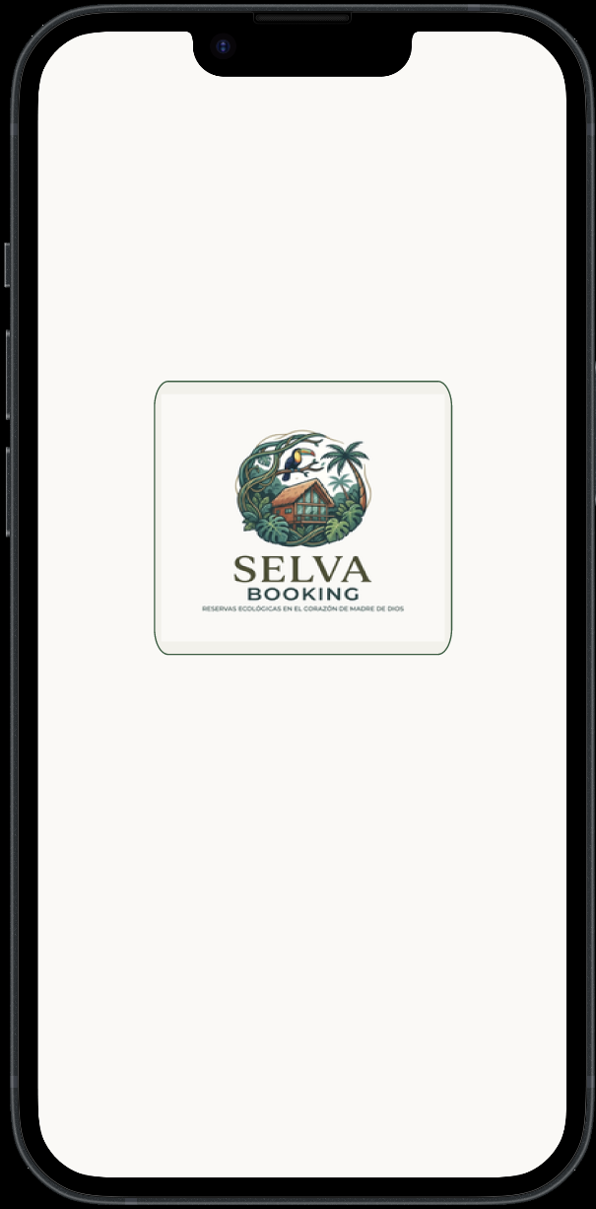

Fuente: Elaboración propia

Figura 4: Recuperar Contraseña.
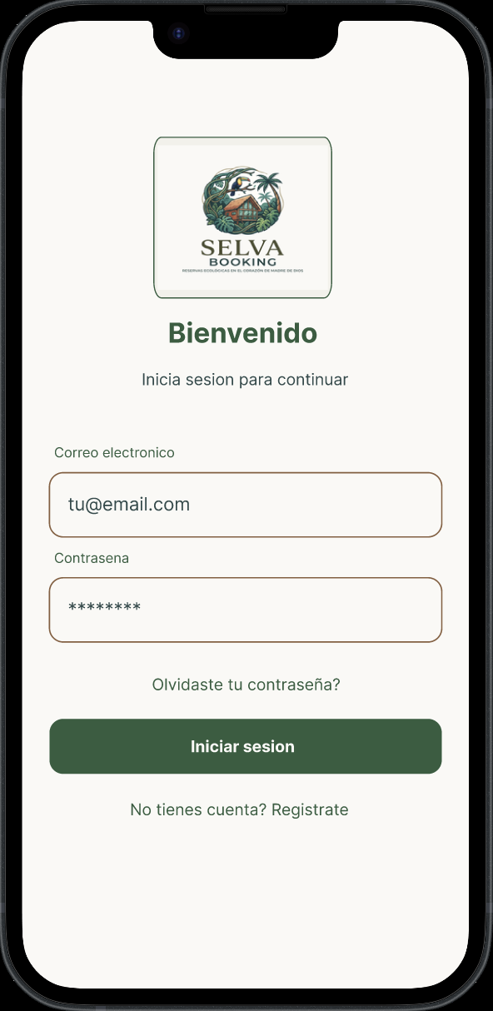

Fuente: Elaboración propia

Figura 5: Mi Perfil (edición y alternar rol).
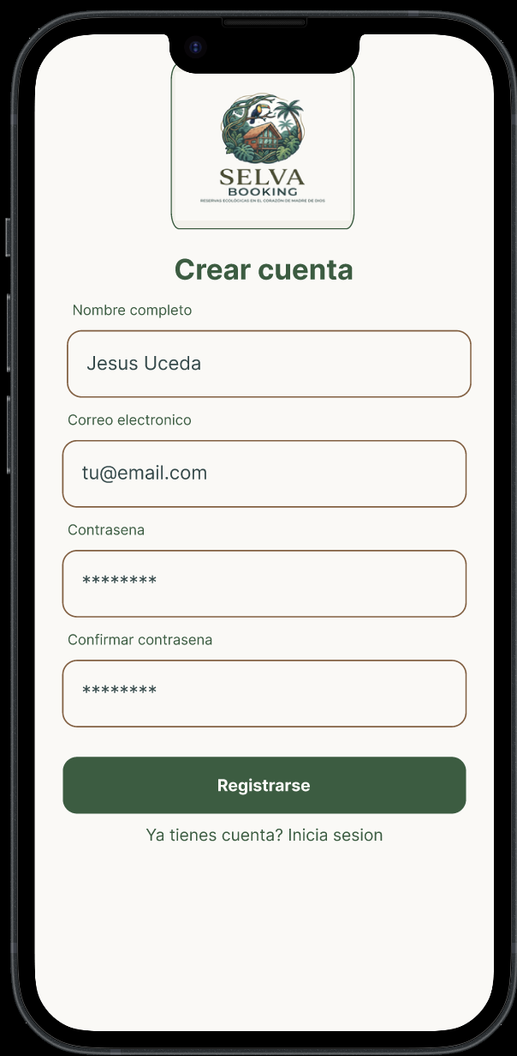

Fuente: Elaboración propia

Figura 6: Soporte y Ayuda.
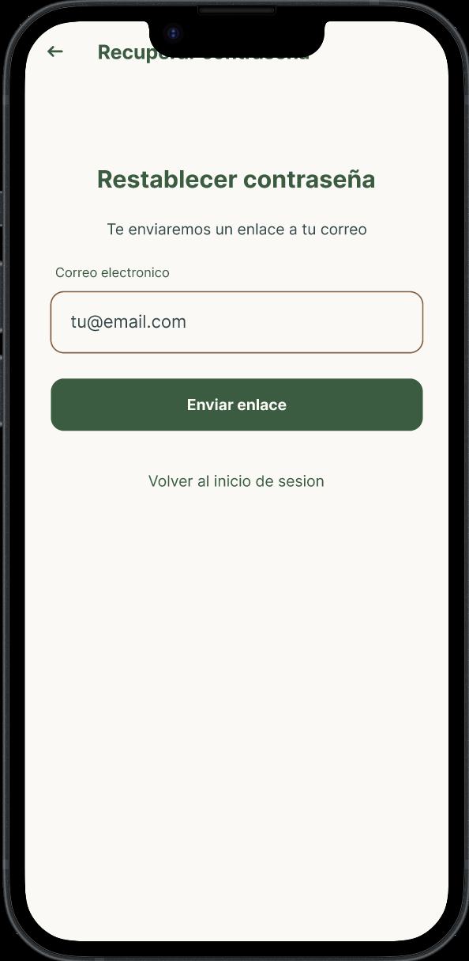

Fuente: Elaboración propia

  - Módulo del Cliente (Búsqueda y Reservas)
Figura 7: Menú Lateral (Cliente).
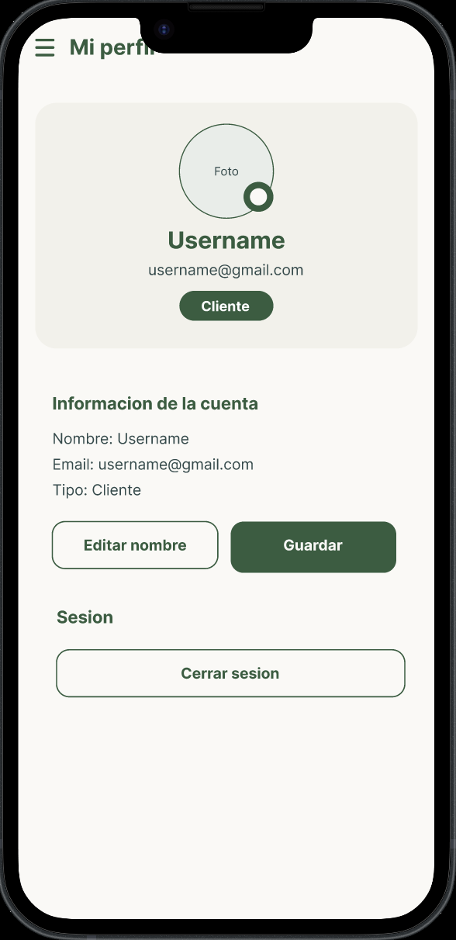

Fuente: Elaboración propia

Figura 8: Menú Lateral (Administrador / SuperAdmin / Encargado).
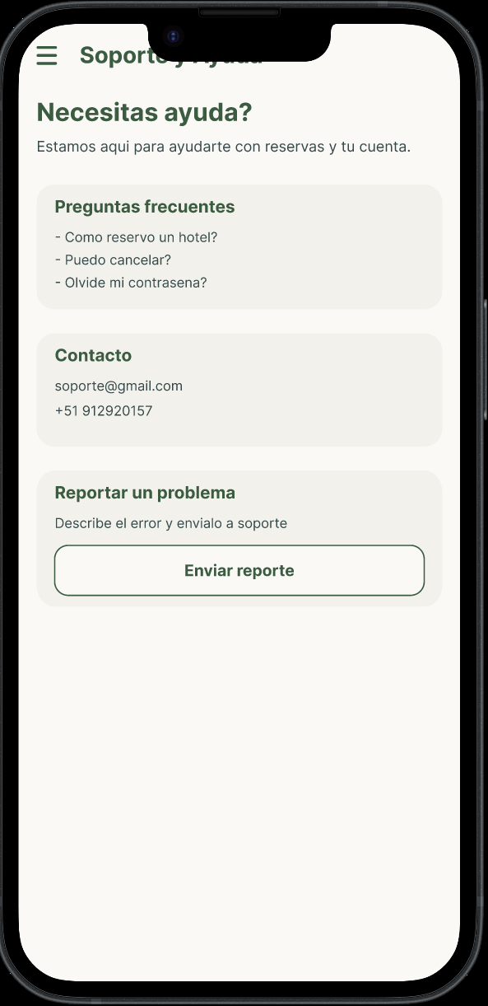

Fuente: Elaboración propia

  - Módulo de Perfil y Navegación
Figura 9: Pantalla de Inicio.
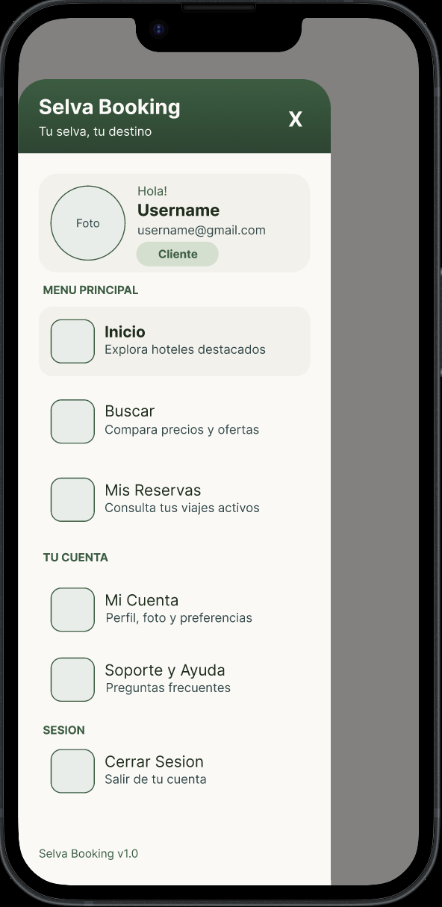

Fuente: Elaboración propia

Figura 10: Comparar Alojamientos (Búsqueda).
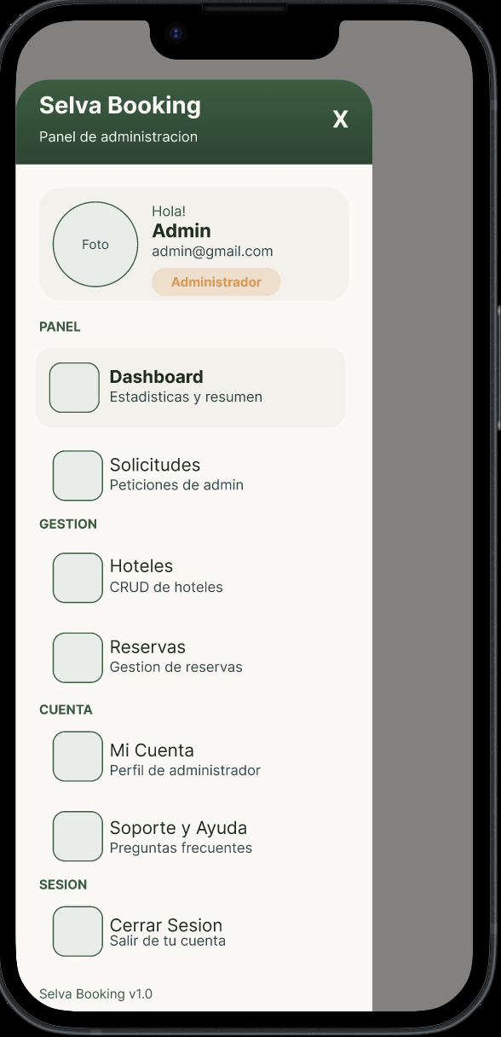

Fuente: Elaboración propia

Figura 11: Filtros de Búsqueda.
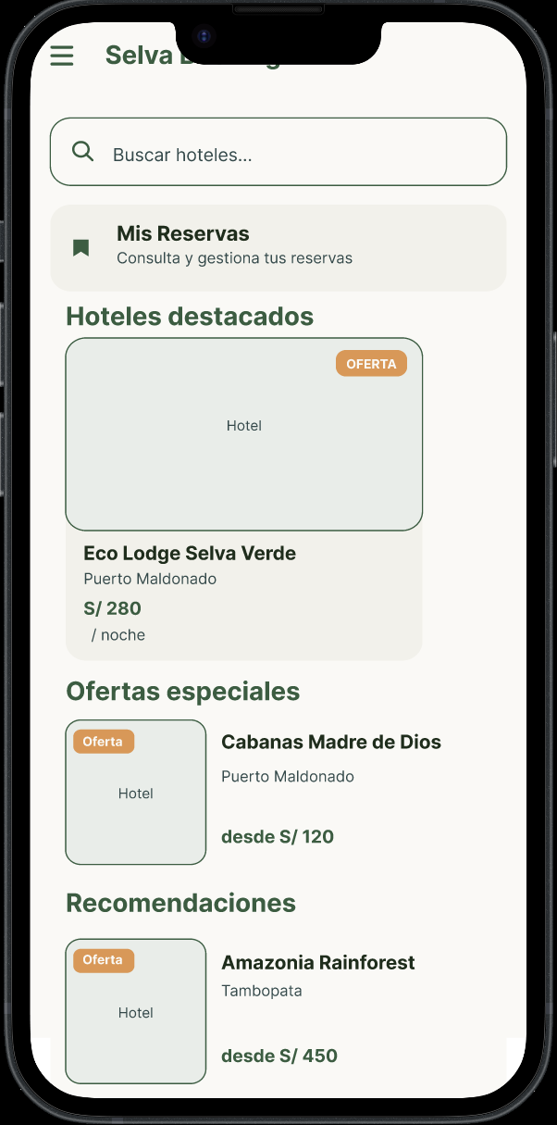

Fuente: Elaboración propia

Figura 12: Detalle del Alojamiento.
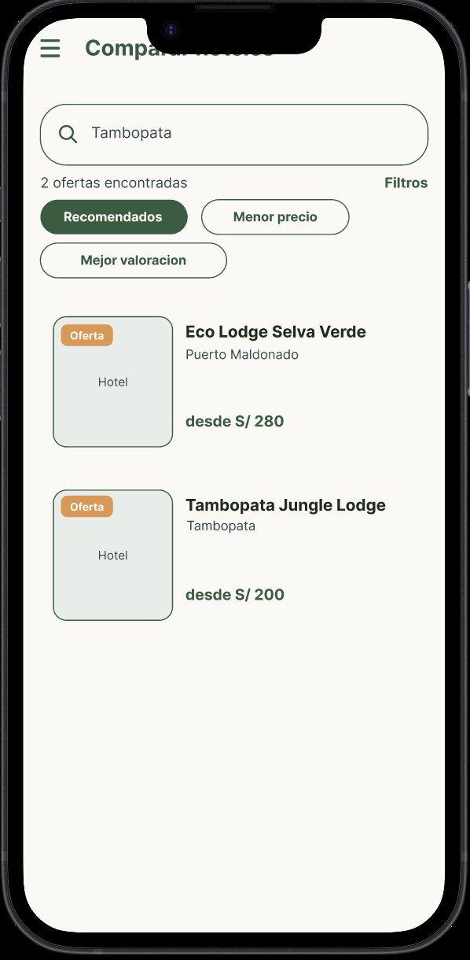

Fuente: Elaboración propia

Figura 13: Completar Reserva.
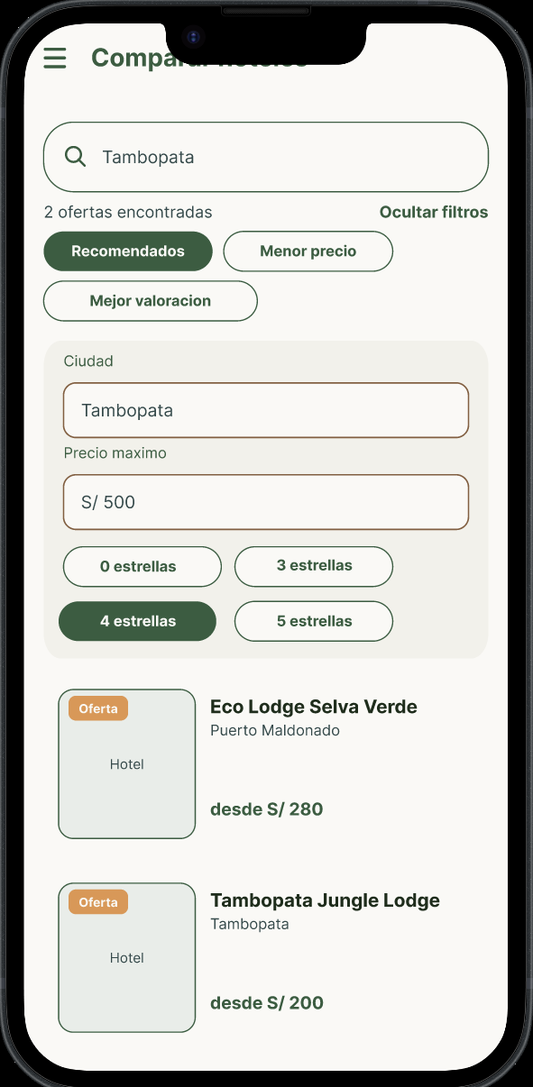

Fuente: Elaboración propia

Figura 14: Resumen de Pago.
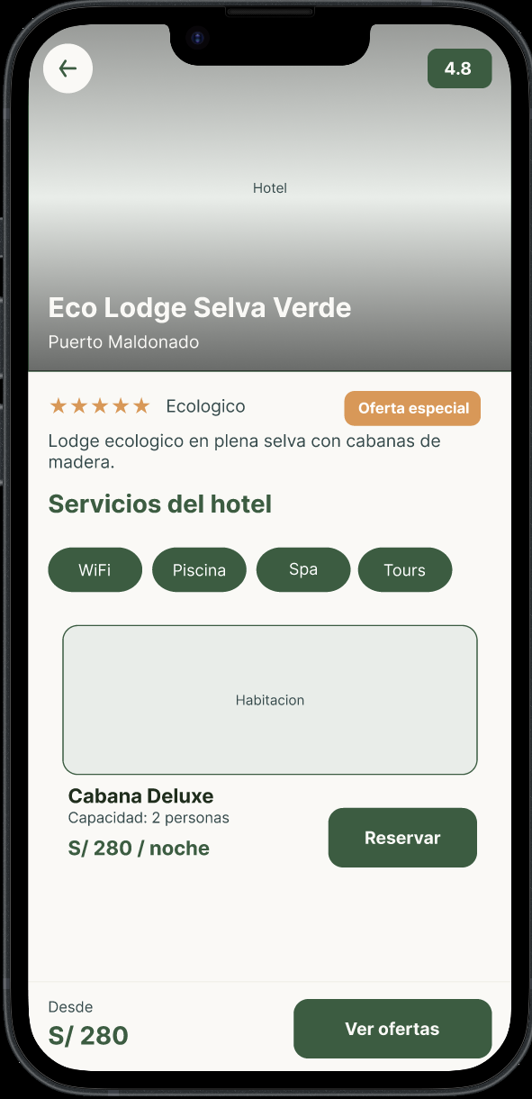

Fuente: Elaboración propia

Figura 15: Pago Confirmado.
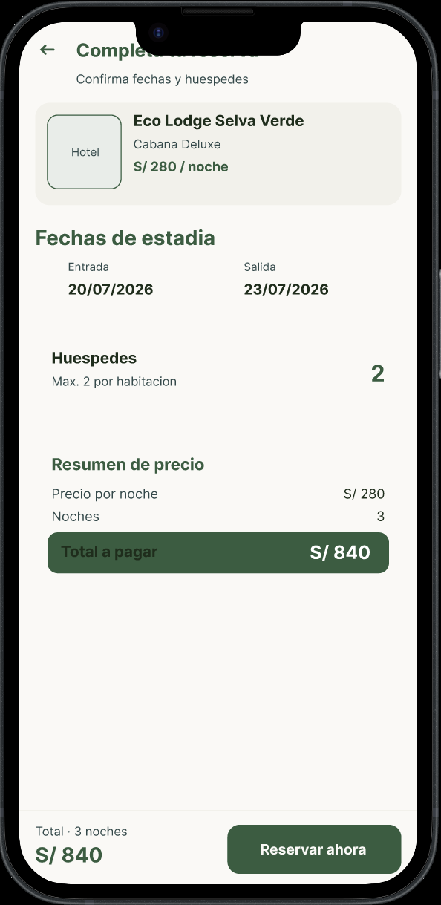

Fuente: Elaboración propia

Figura 16: Mis Reservas.
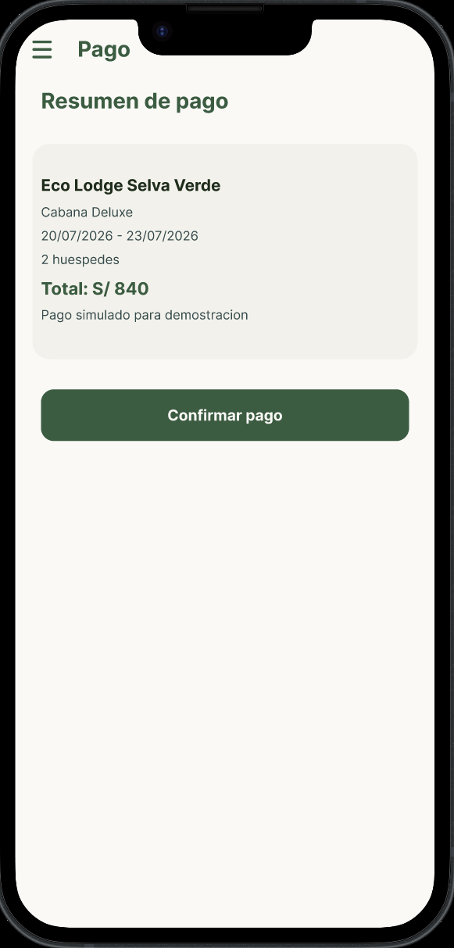

Fuente: Elaboración propia

  - Módulo de Administración (Gestión y Control)
Figura 17: Panel de Administración (Dashboard por rol).
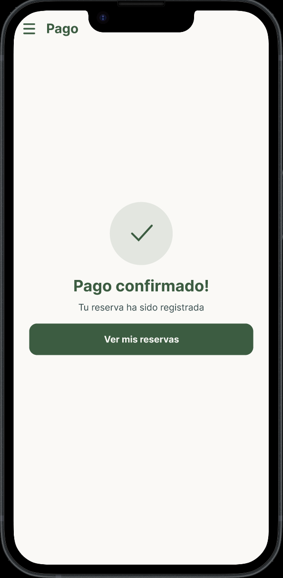

Fuente: Elaboración propia

Figura 18: Gestión de Encargados y Administradores.
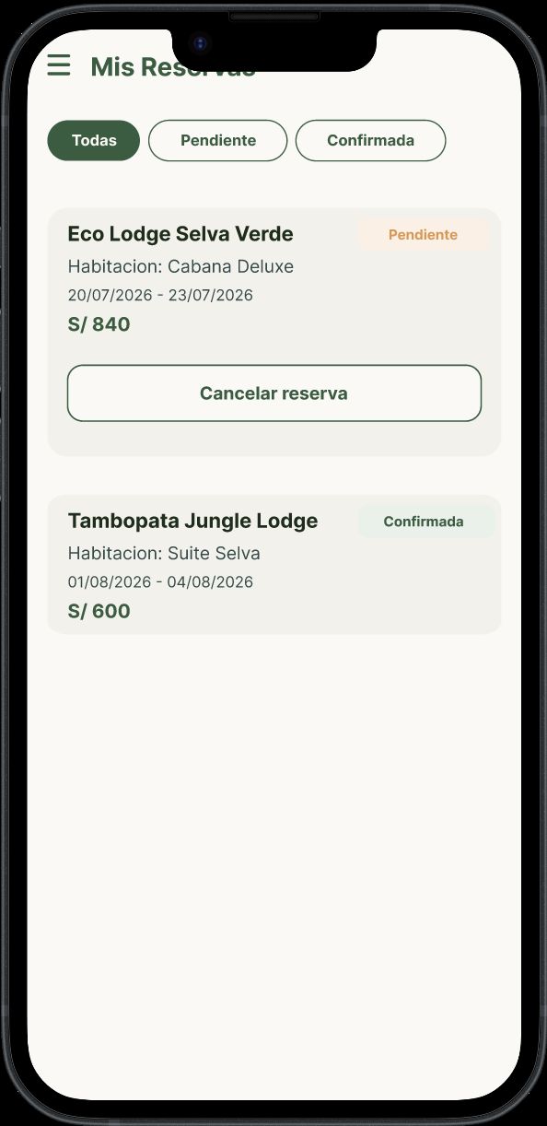

Fuente: Elaboración propia

Figura 19: Gestión de Alojamientos.
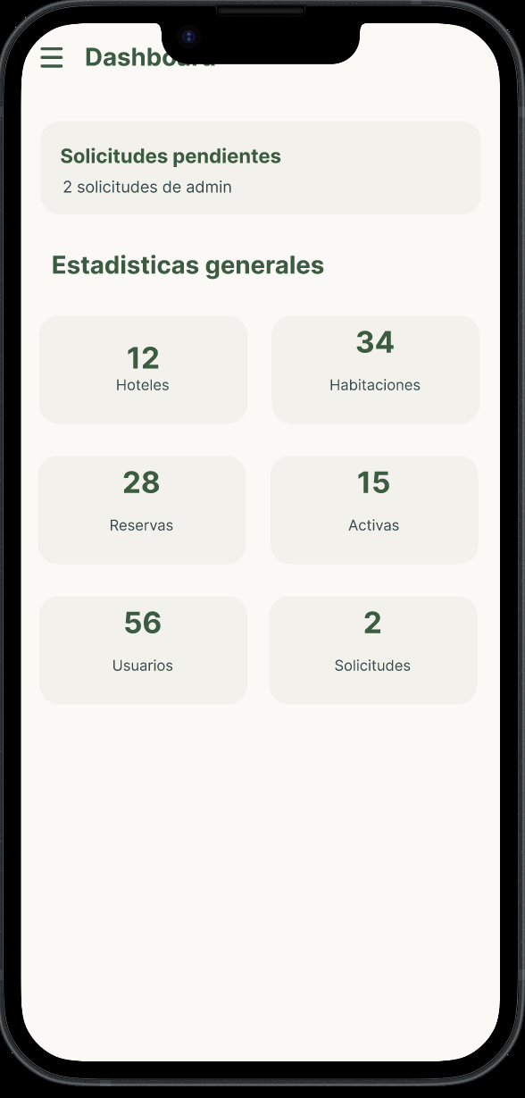

Fuente: Elaboración propia

Figura 20: Formulario de Nuevo Alojamiento.
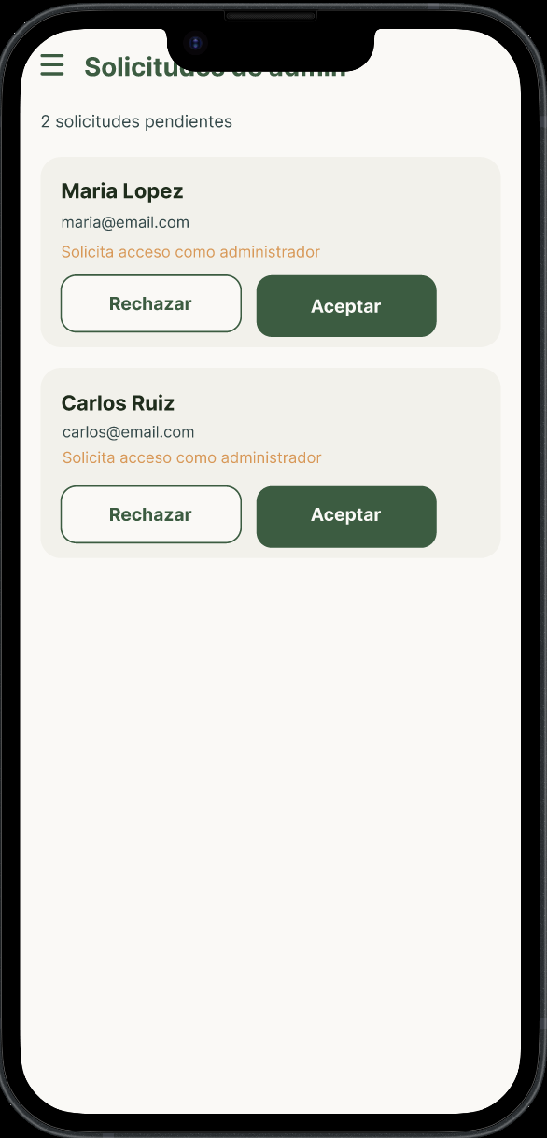

Fuente: Elaboración propia

Figura 21: Gestión de Habitaciones e inventario.
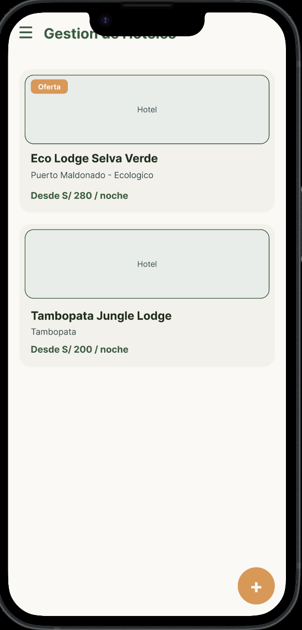

Fuente: Elaboración propia

Figura 22: Nueva Reserva (Manual — SuperAdmin).
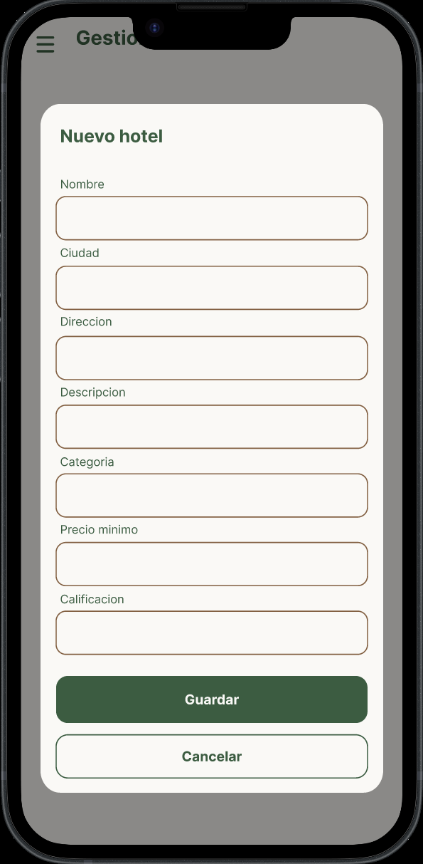

Fuente: Elaboración propia

Figura 23: Panel General de Reservas.
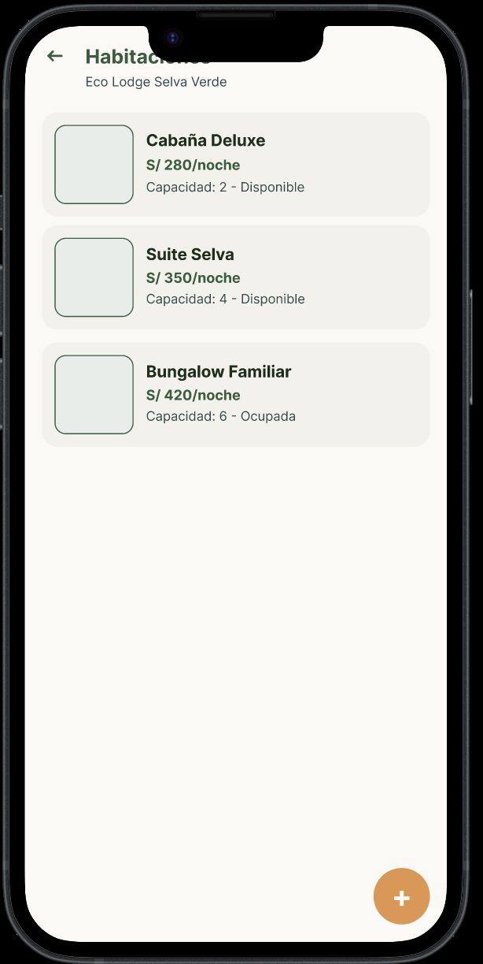

Fuente: Elaboración propia

Figura 24: Detalle de Reserva (Administrador).
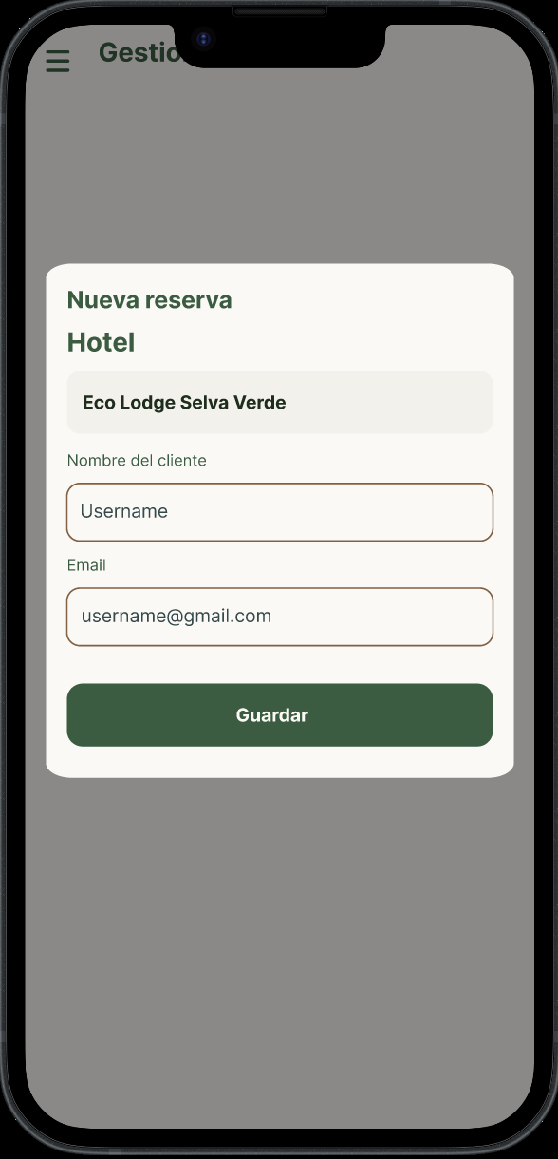

Fuente: Elaboración propia

- DIAGRAMACIÓN UML
  - Diagramas de Comportamiento
Figura 25: Diagrama de casos de uso general
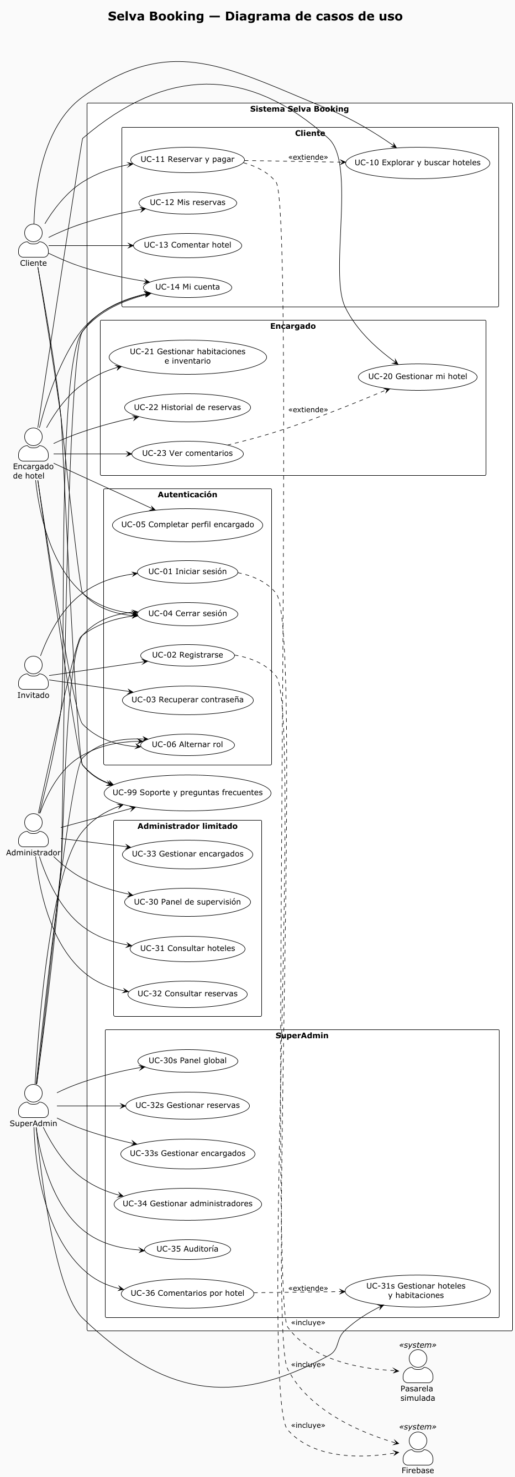

Fuente: Elaboración propia

Figura 26: Diagrama de casos de uso — Invitado
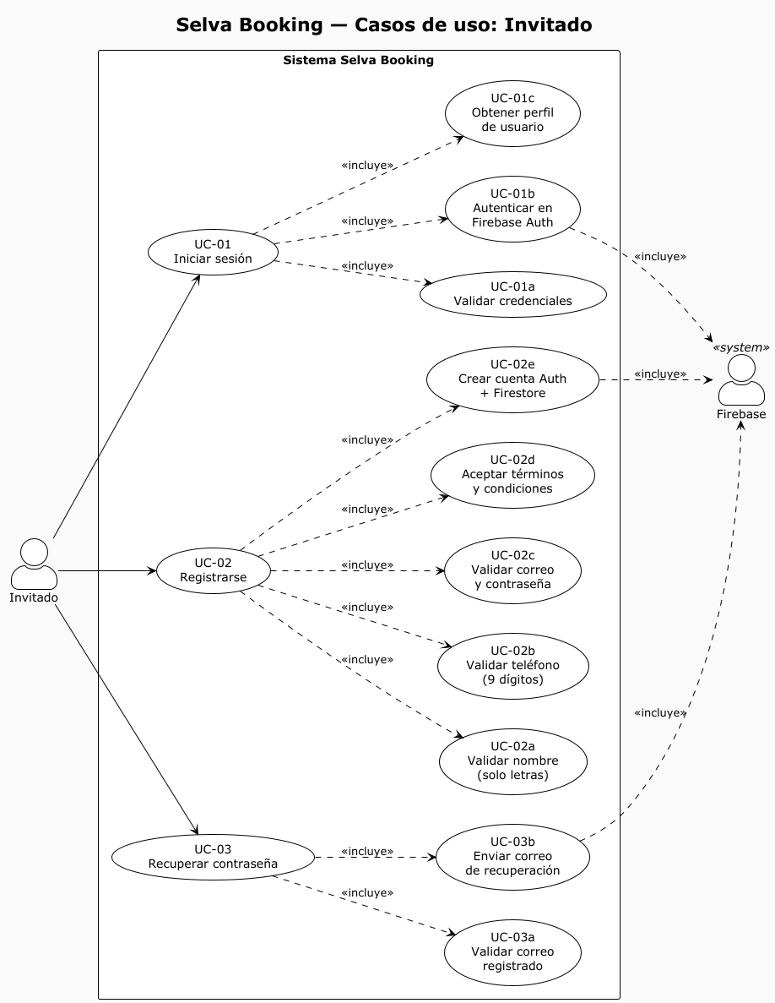

Fuente: Elaboración propia

Figura 27: Diagrama de casos de uso — Cliente
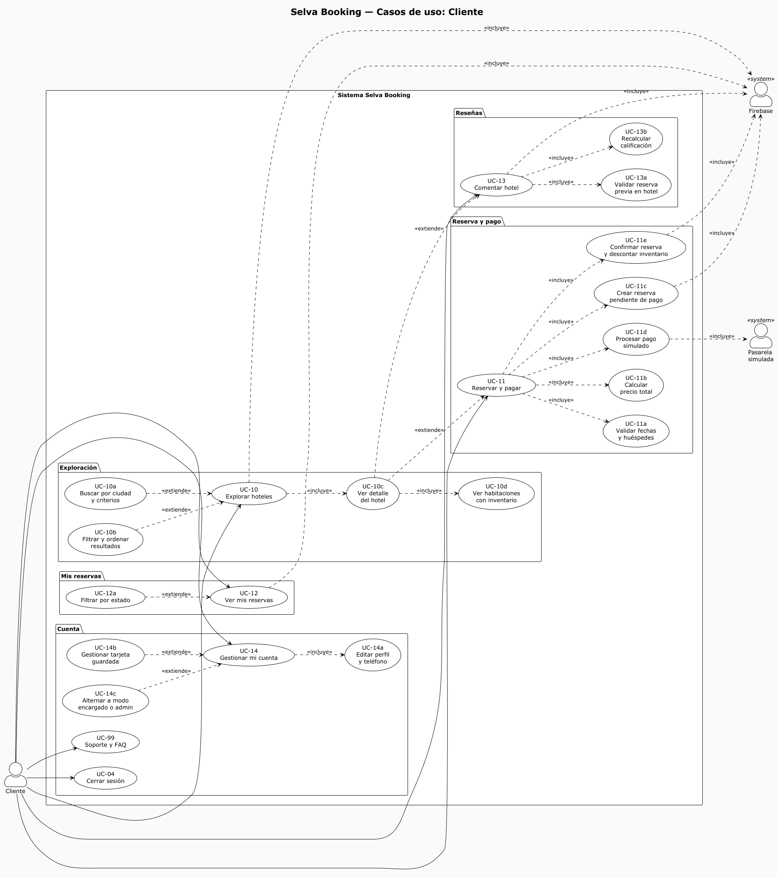

Fuente: Elaboración propia

Figura 28: Diagrama de casos de uso — Encargado de hotel
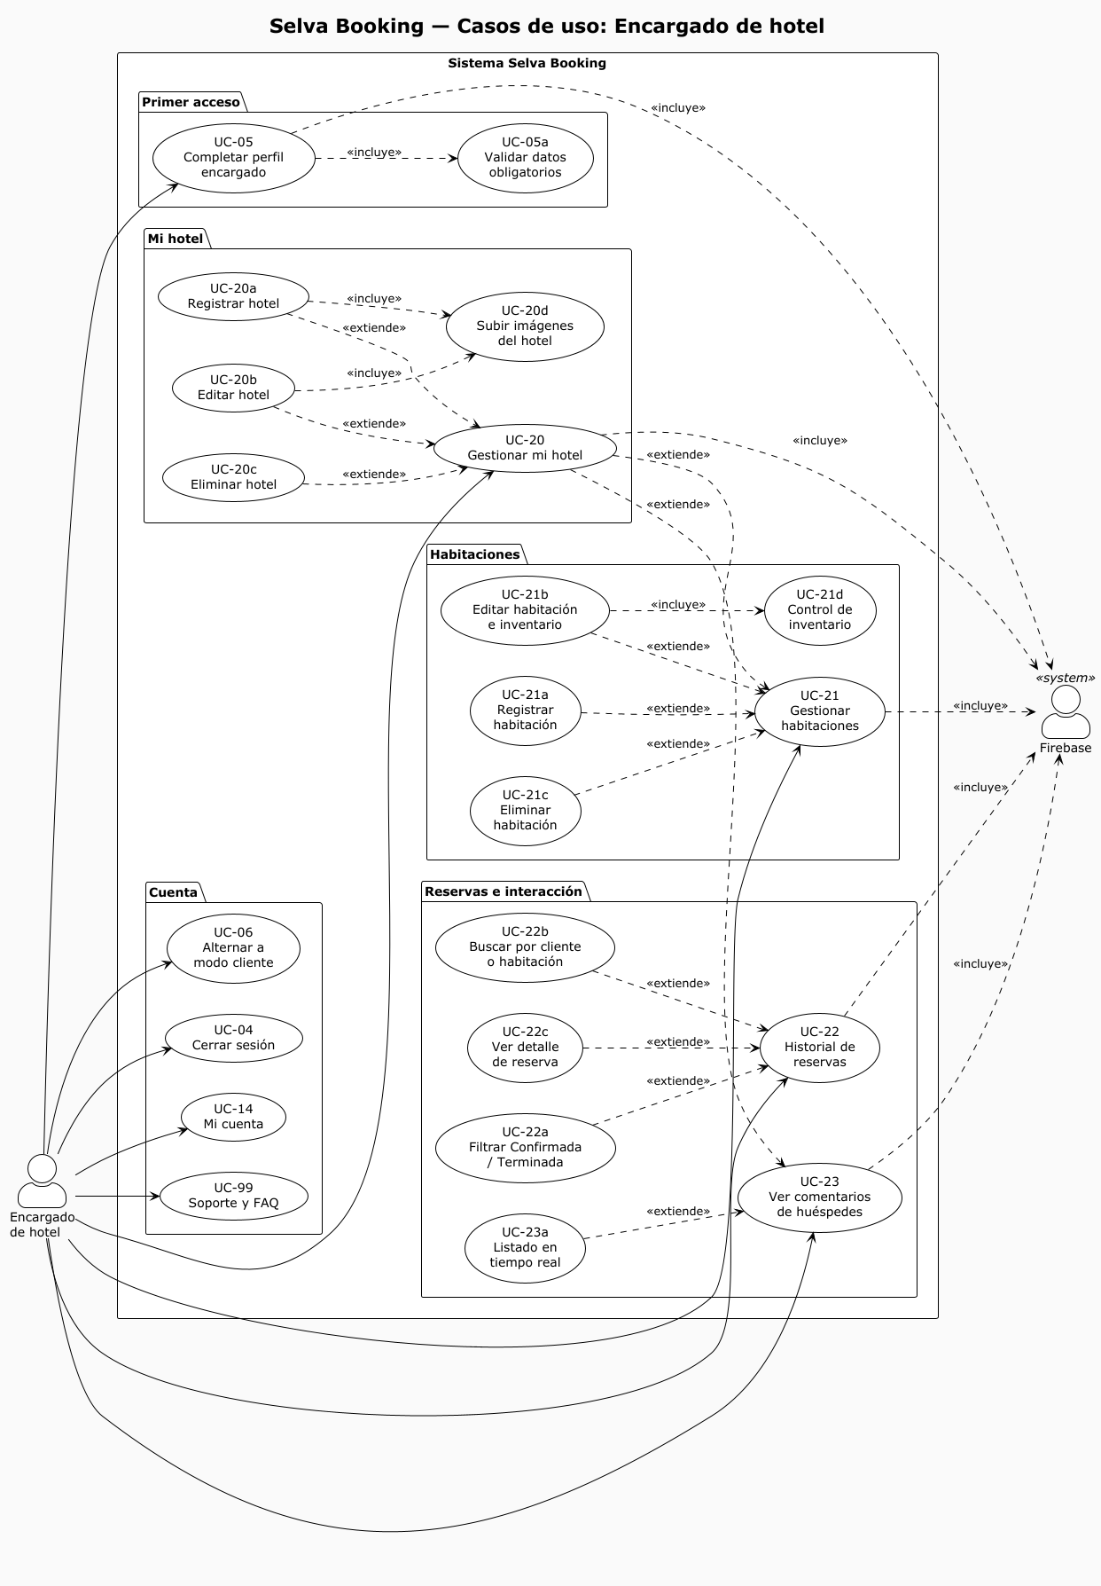

Fuente: Elaboración propia

Figura 29: Diagrama de casos de uso — Administrador limitado
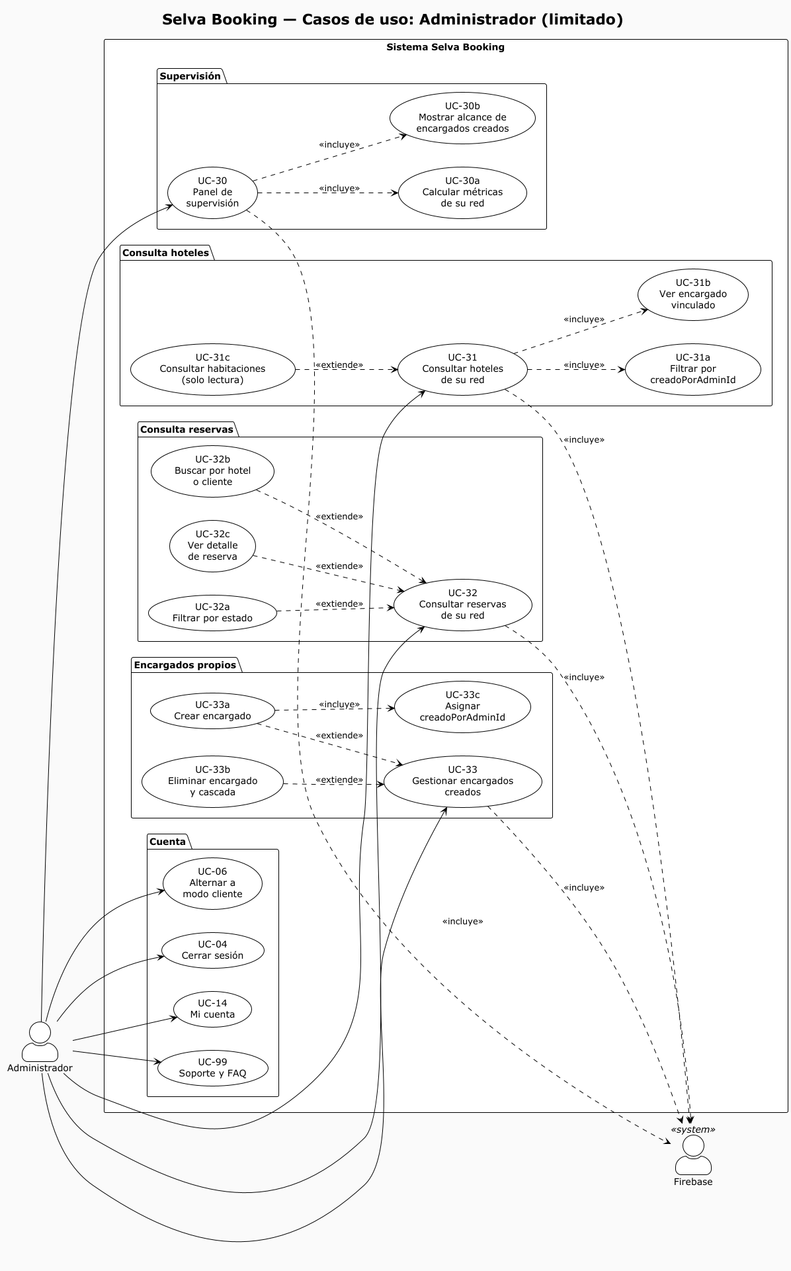

Fuente: Elaboración propia

Figura 30: Diagrama de casos de uso — SuperAdmin
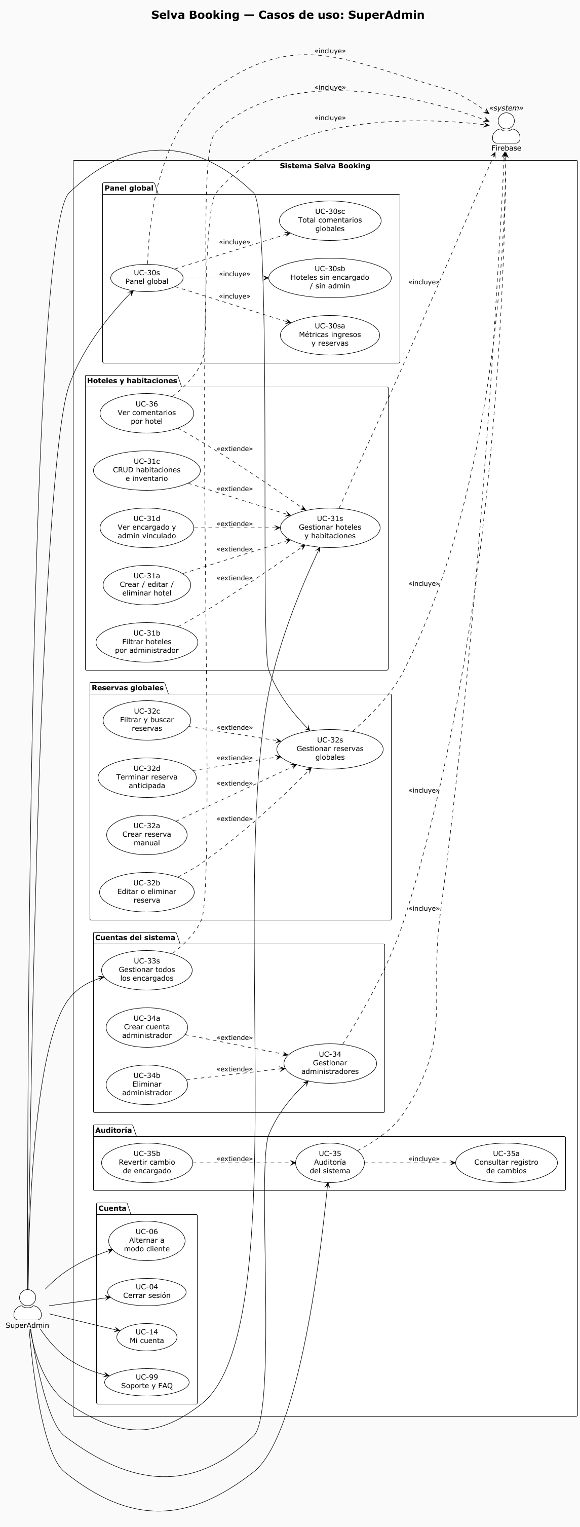

Fuente: Elaboración propia

Figura 31: Diagrama de secuencia — Cliente (reserva y pago)
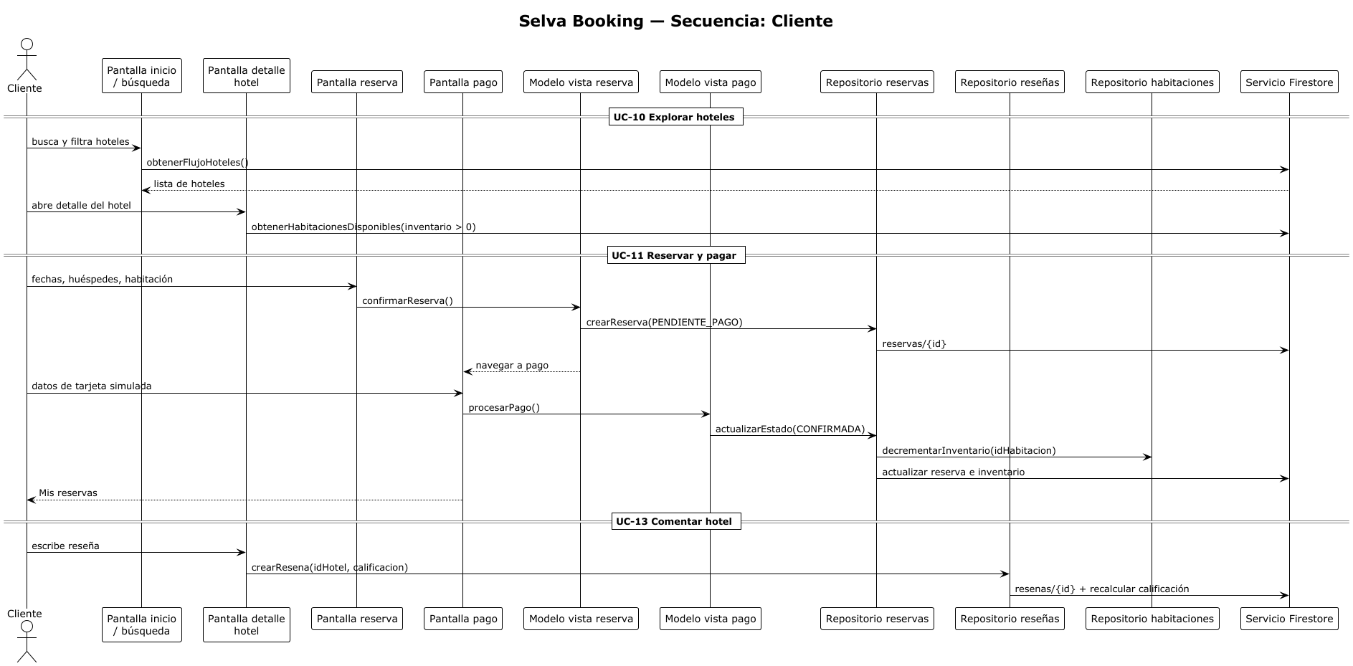

Fuente: Elaboración propia

Figura 32: Diagrama de secuencia — Encargado de hotel
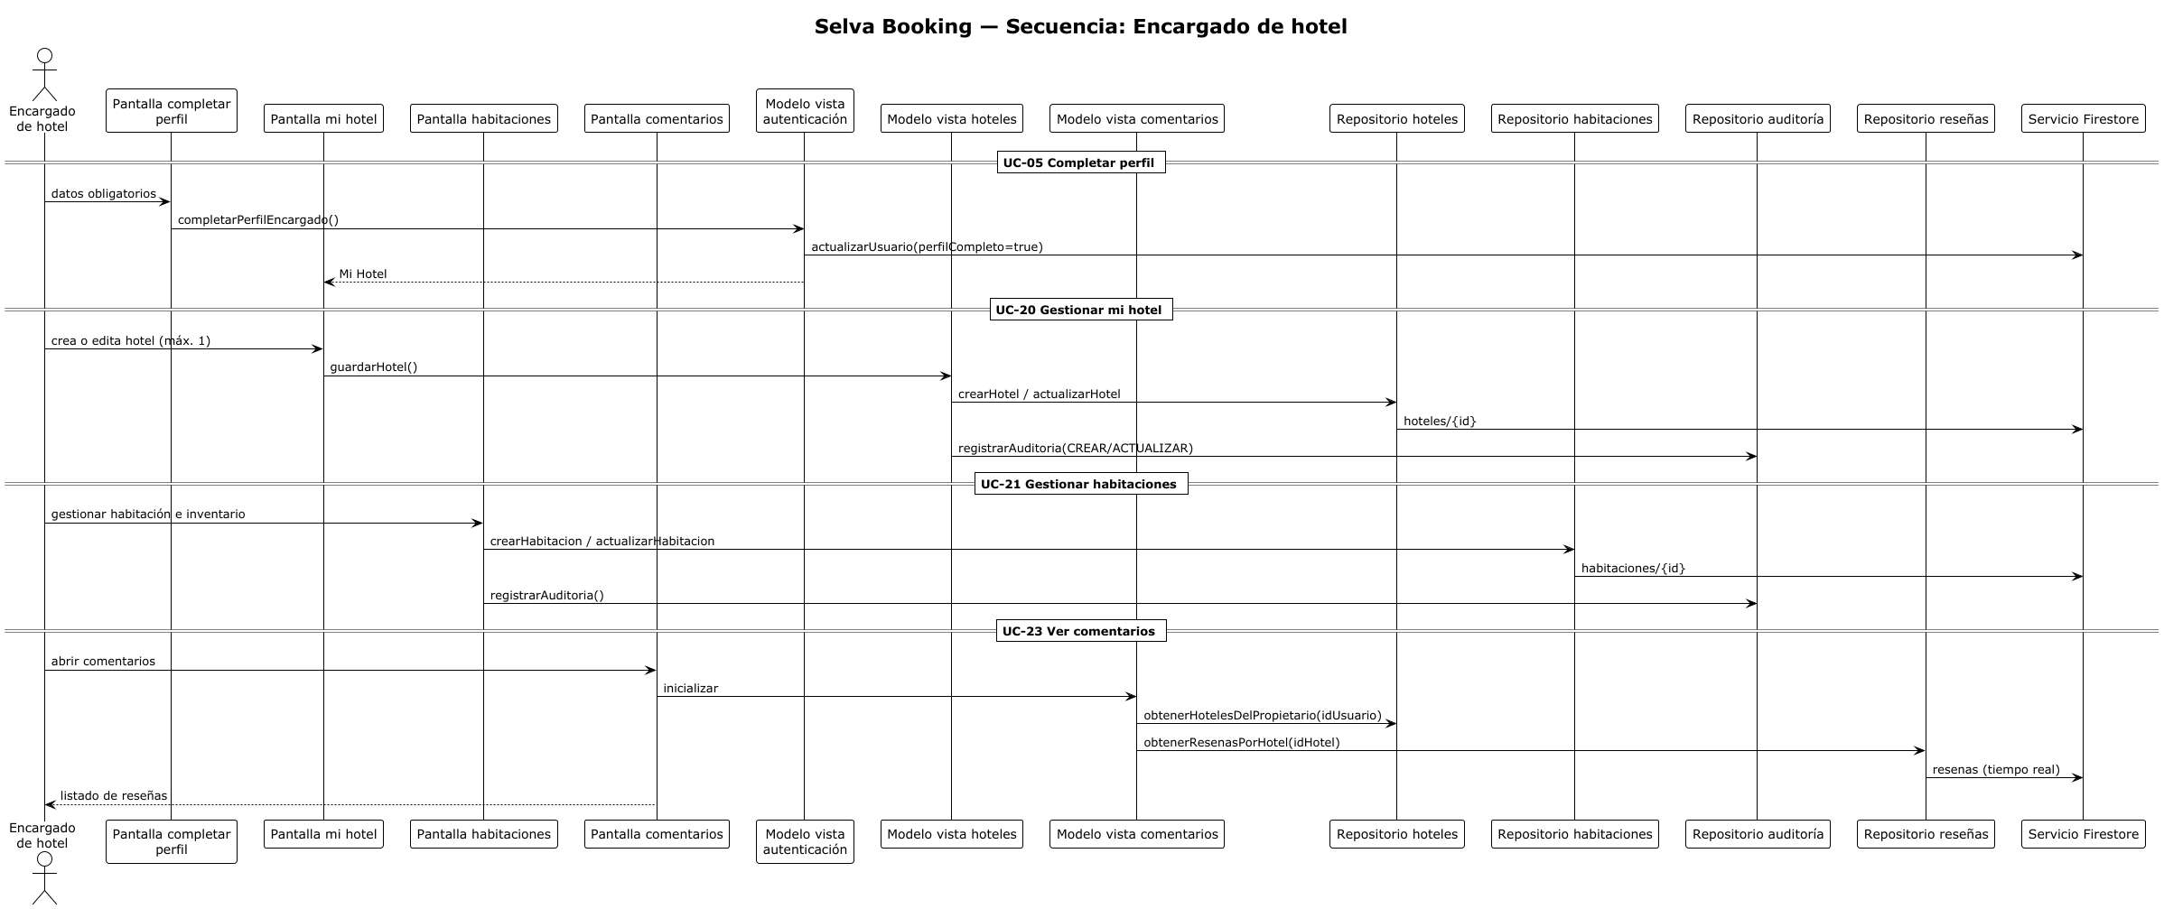

Fuente: Elaboración propia

Figura 33: Diagrama de secuencia — SuperAdmin
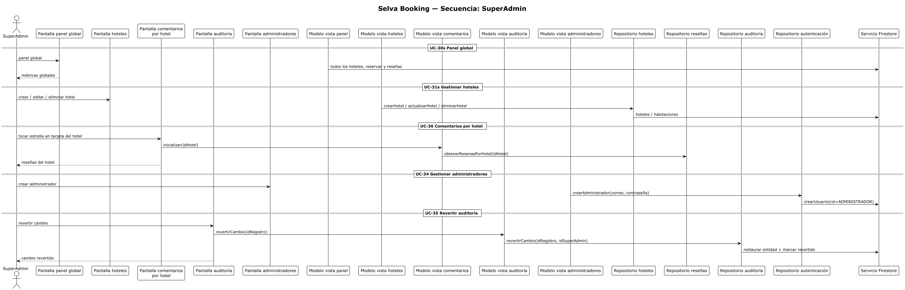

Fuente: Elaboración propia

Figura 34: Diagrama de estados — Reserva
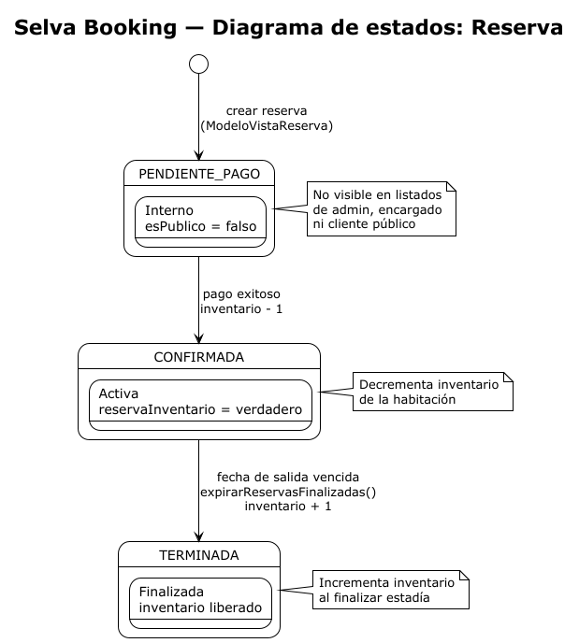

Fuente: Elaboración propia

  - Diagramas Estructurales
Figura 35: Diagrama de clases — Dominio
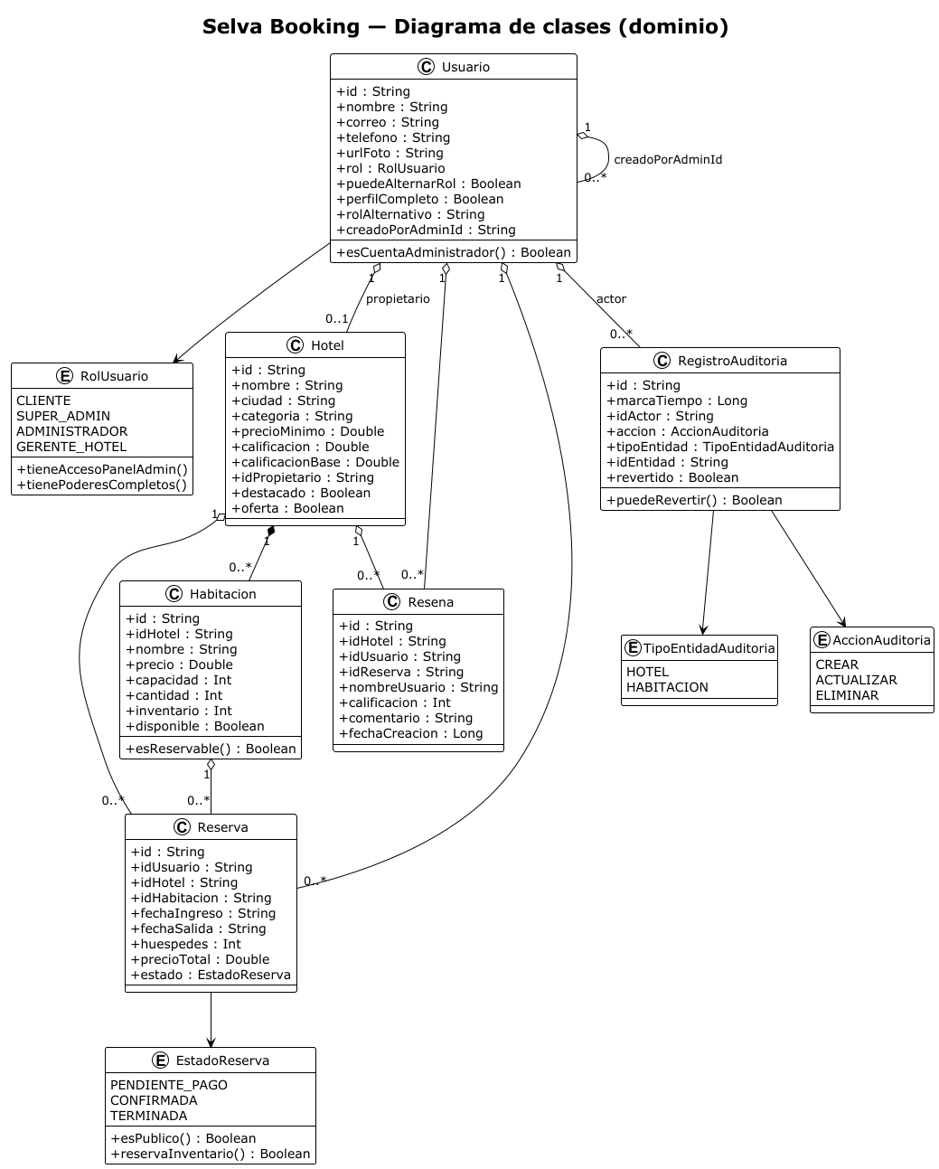

Fuente: Elaboración propia

Figura 36: Diagrama de componentes — MVVM
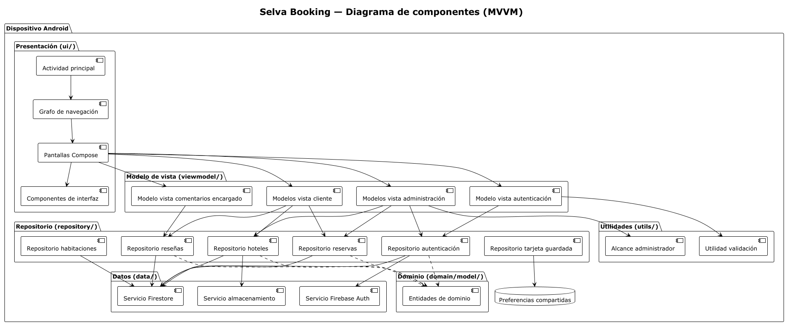

Fuente: Elaboración propia

Figura 37: Diagrama de despliegue
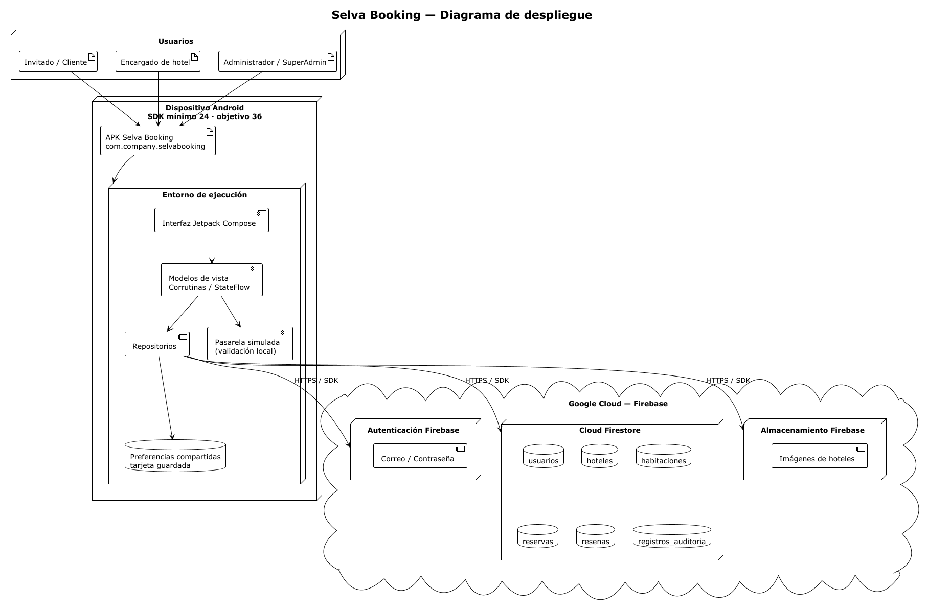

Fuente: Elaboración propia

- CONCLUSIONES
Selva Booking centraliza la oferta de alojamientos de Madre de Dios en una aplicación Android con roles diferenciados, control de inventario, reseñas y auditoría. Kotlin, Jetpack Compose, MVVM y Firebase permitieron un desarrollo modular y escalable. Los diagramas UML documentan casos de uso por actor, secuencias, estados, clases, componentes y despliegue alineados al código actual del proyecto.

- RECOMENDACIONES
Integrar una pasarela de pago real, ampliar la oferta de hoteles, publicar la app en Play Store, fortalecer reglas de seguridad Firestore, añadir notificaciones push para reservas y continuar pruebas de usabilidad con turistas y encargados reales en Puerto Maldonado.

- REFERENCIAS BIBLIOGRÁFICAS
Google. (2024). Documentación oficial de Android Developers — Jetpack Compose. https://developer.android.com/jetpack/compose
Google. (2024). Documentación Firebase — Authentication, Firestore y Storage. https://firebase.google.com/docs
Beck, K. (2000). Extreme Programming Explained: Embrace Change. Addison-Wesley.
Reyes Quispe, (2026). Antecedentes de turismo digital en Madre de Dios. [Referencia académica del equipo]
Sommerville, I. (2011). Ingeniería de Software (9.ª ed.). Pearson.

- ANEXOS
Anexo A: Código fuente en repositorio del proyecto (com.company.selvabooking).
Anexo B: Diagramas UML en docs/uml/ y exportación PNG en docs/uml/imagenes/.
Anexo C: APK debug en app/build/outputs/apk/debug/app-debug.apk.

